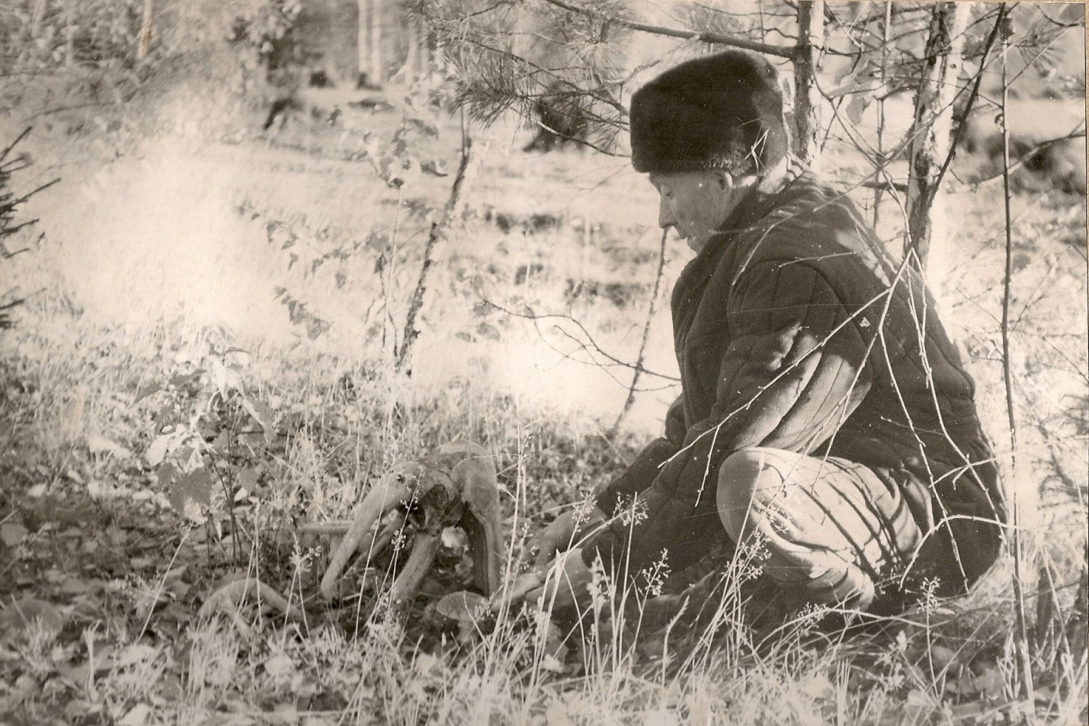

АБРАМОВ
ИСААК ТИМОФЕЕВИЧ
1900 - ….
Мастер-умелец. Самоучка. Искусный резчик по дереву. Мотивы своих работ черпал в родных Семёновских лесах. Долгое время руководил кружком художественной обработки дерева в г.Семёнове и г.Волгограде. Большое количество его работ находится в настоящее время в музее народного творчества г.Семёнова Нижегородской области. Проживал в д. Хомутово Семёновского района Нижегородской области.

